Evaluation of the Effect of Adding PET Polymer Waste on the Compressive Strength and Weight of Concrete in order to Make Sustainable Materials

Saeed Kazemi Fard*
Msc Student, Architecture, Art and Architecture, University of Mazandaran, Babolsar, Iran.
Saeedkazemifard2@gmail.com

Mostafa Gholipour Gashniani
Assistant professor, Department of Architecture, Arts and Architecture, University of Mazandaran, Babolsar, Iran.

Cement-based materials that are used in construction today, require the extraction of natural sand and gravel on a very large scale, which is still increasing. On the other hand, with the ever-increasing production of plastics, especially PET polymer, which is one of the examples of its uses is in mineral water bottles, and the release of these bottles after consumption in nature, a new challenge in the field of environmental destruction has been created. In this research, with the aim of recycling PET and reducing the consumption of natural aggregates in the production of cement and concrete mortars, fine particles of PET (WPLA) were replaced with sand in different percentages, and factors such as weight and compressive strength of the manufactured composites were evaluated. The results showed that these materials have less weight than the samples without WPLA, but their compressive strength has decreased and according to the standards in this field, they are placed in the category of non-load bearing materials and in the section of non-structural parts can be used.

Keywords: Sustainable Materials, Concrete Materials, PET Recycling.

بررسی تاثیر افزودن پسماندهای پلیمر PET بر مقاومت فشاری و وزن بتن به منظور ساخت مصالح پایدار

سعید کاظمی فرد
دانشجوی کارشناسی ارشد، معماری، دانشكده هنر و معماری، دانشگاه مازندران، بابلسر، ایران.
Saeedkazemifard2@gmail.com
مصطفی قلی پور گشنیانی
استادیار، مهندسی معماری، دانشکده هنر و معماری، دانشگاه مازندران، بابلسر، ایران (نویسنده مسئول)
m.gholipour@umz.ac.ir
چکیده
مصالح با پایه سیمان که امروزه در ساختمانسازی مورد استفاده قرار میگیرند، در مقیاس بسیار وسیعی به استخراج ماسه و شن طبیعی نیاز دارند که این امر همچنان رو به افزایش است. از طرفی بشر با تولید روزافزون پلاستیکها و علیالخصوص پلیمر PET که از نمونههای استفاده آن بطریهای آب معدنی میباشد و رها سازی این بطریها پس از مصرف در طبیعت، چالشی جدید در زمینه نابودی محیط زیست به وجود آورده است. در این پژوهش با هدف بازیافت PET و کاهش مصرف سنگدانه طبیعی در ساخت ملاتهای سیمانی و بتن، ذرات ریز شده PET (WPLA) با درصدهای مختلف جایگزین شن و ماسه شدند و عواملی همچون وزن و مقاومت فشاری کامپوزیتهای ساخته شده مورد ارزیابی قرار گرفتند. نتایج نشان داد که این مصالح نسبت به نمونههای فاقد WPLA از وزن کمتری برخوردارند اما مقاومت فشاری آنها کاهش یافته است و با توجه به استانداردهای مطرح در این زمینه در رده مصالح غیر باربر قرار میگیرند و در بخشهای غیرسازهای میتوانند مورد استفاده قرار گیرند.
کلمات کلیدی: مصالح پایدار، مصالح بتنی، بازیافت PET.

1-مقدمه
انباشته کردن زبالهها در طبیعت یکی از راهحلهای رایج برای دفع و از میان برداشتن زبالهها میباشد که این عمل با هزینههای گزاف برای طبیعت و محیط زیست همراه است. محل دفن زباله سمهایی تولید میکند که در جو آزاد میشوند و یا در خاک نفوذ میکنند و منابع آب زیرزمینی و رودخانهها را آلوده میکنند که این امر در نهایت به نابودی اکوسیستمهای دریایی و اقیانوسها نیز منجر میگردد [1]. همچنین حجم تولیدات انسانها در هر زمینهای رو به افزایش است که از عواقب آن مصرف بی رویه منابع اولیه کره زمین و سوختهای فسیلی میباشد. این امر سبب گردیده تا محققان و موسسات فراوانی در سطح جهان در تلاش برای کاهش گازهای گلخانهای و یا بازیافت منابع استخراج شده و تبدیل آنها به مواد ثانویه باشند [2]. یکی از شایعترین زبالههایی که امروزه بشر با آن مواجه است پلاستیکها هستند. پلاستیکها انواع مختلفی دارند ولی PET که بطریهای پلاستیکی از آن ساخته میشوند معمولا به راحتی دور ریخته میشوند و دفع آنها نیز با مشکلات فراوانی همراه است [3]. با توجه به سناریو افزایش میزان مصرف محصولات PET و نیاز آن به مدت طولانی برای تجزیه -بیش از صد سال- به دلیل مقاومت بالا در برابر عوامل جوی و بیولوژیکی، موثرترین راهحل برای مشکل مقصد زباله PET استفاده مجدد از آن برای تولید مواد جدید میباشد [4،5]. بر این اساس، امکان استفاده مجدد از این پسماندها در مصالح ساختمانی به عنوان یک فرصت عالی ظاهر میشود و علاوه بر آن، امکان کاهش استفاده از منابع طبیعی به عنوان مواد اولیه را فراهم میکند[6]. در ساخت کامپوزیت های بتنی و سیمانی، از منابع طبیعی عظیمی استفاده میشود و حجم تولید سالیانه بتن به طور مستقیم حدود 5 میلیارد تن سنگدانه را شامل میگردد. با اتکا به چنین فرصتی برای تولید بتن با استفاده از مواد زائد و شیوههای نوین و پایدار، روند تخریب محیط زیست کاهش مییابد و توسعه متوازن تضمین میشود. به عبارت دیگر، در مقیاس جهانی جابجایی هر درصد از سنگدانههای طبیعی با WPLA و یا مصالح بازیافتی دیگر، باعث کاهش استخراج و مصرف صدها میلیون تن مصالح طبیعی میگردد[7]. بازیافت زبالههای PET در مصالح ساختمانی میتواند به روشهای مختلفی صورت پذیرد که یکی از این روشها استفاده از آن در ترکیبات بر پایه سیمان است. علاوه بر مزیتهای زیست محیطی اگر این کامپوزیتها به گونهای ساخته شوند که کارآمد بوده و فاکتورهایی نظیر مقاومت فشاری و وزن مناسب را دارا باشند، میتوان به عنوان پاسخی برای مشکلات زیستمحیطی که پیشتر بیان گردید، به آنها پرداخته شود. [8].
از اولین کسانی که تحقیقات بر روی اضافه کردن پلاستیک ضایعاتی بر ملاتها را آغاز کرد المناصیر بود که در سال 1997، ذرات نامنظم پلاستیک را به نسبتهای مختلف روی بتن اعمال کرد. محقق مشاهده کرد که وقتی مقدار پلاستیک افزایش مییابد، مقاومت و کارایی بتن کاهش مییابد. وی این پدیده را به چسبندگی ناکافی پلاستیک به سیمان نسبت داد [9]. پس از آن نیز محققان دیگری با تغییر در نسبتهای مواد تشکیل دهنده ملات و نیز درصدهای جایگزینی WPLA و سنگدانه پارامترهای مختلفی را بر روی کامپوزیتهای بتنی اندازه گیری کردند که برخی از این نسبتها و درصدهای جایگزینی در جدول1 آمده است. در پژوهش شلابی و همکاران، نمونههای 30 و 50% مقاومت بسیار پایینی از خود نشان داده و مقاومت 28 روزه آنها به ترتیب MPa9.93 و MPa2.67 بوده است و این در صورتی است که نمونه 0 و 10% به ترتیب مقاومت فشاری MPa31.20 و MPa30.40 داشتهاند [10]. آکچازوگلو و همکاران نیز نشان دادند، با جایگزین کردن 30% WPLA و ماسه، مقاومت فشاری، در مقایسه با نمونه بدون WPLA، 40% کاهش پیدا کرد و به MPa25.3 رسید، این در حالی است که مقاومت 28 و 90 روزه نمونه 0% به ترتیب MPa43.2 و MPa55.9 و برای نمونه 50% نیز به ترتیب MPa16.6 و MPa19.7 بوده است[11]. نتایج پژوهش صافی و همکاران نیز نشان داد، با افزایش درصد WPLA مقاومت فشاری کامپوزیتها کاهش مییابد و مقاومت فشاری 28 روزه نمونههای 30 و 50% نسبت به نمونه 0% در این پژوهش 33%کاهش یافته است[12]. کاهش مقاومت فشاری بتن با افزایش مقدار WPLA را میتوان در نتیجه پیوند ضعیف دیگر عناصر تشکیل دهنده ملات و WPLA در مقایسه با سنگدانه طبیعی دانست که در پژوهش کامبی و همکارن بدان اشاره گردیده است[13]. هانوسیاک و همکاران، ابتدا 10% وزنی خاکستر بادی را با سیمان جایگزین کردند، سپس نمونههایی مکعبی با جایگزین کردن 20% وزنی بطری پلاستیکی خرد شده و یا 40 % وزنی خاک اره با سنگدانه ساختند که هر دو مورد ابعادی برابر 0-4 میلیمتر داشتند. در برخی نمونهها نیز الیاف پلی استر به ترکیبات اضافه گردید و مقاومت فشاری، کششی و خمشی آنها مورد آزمایش قرار گرفت. در نتایج بهدست آمده مقاومت فشاری تمام نمونههای حاوی ضایعات، از نمونه کنترل ساخته شده پایینتر بود. به این صورت که در نمونههای حاوی 20% وزنی بطری خرد شده و 40% وزنی خاک اره، مقاومت فشاری به ترتیب 5/24% و 52% کاهش یافت و تنها نمونه حاوی الیاف پلی استر و خاکستر بادی کاهش مقاومت کمتری (11%) نشان داد. [14] در پژوهشی دیگر، نمونه بتنی استوانهای حاوی 10 درصد WPLA جایگزین سنگدانه و 20 درصد دوده سیلیس به عنوان درصدی از حجم کل بتن ساخته شد و مقاومت فشاری 28 روزه آن نسبت به نمونه بتن معمولی مورد آزمایش قرار گرفت، یافتههای این مطالعه نشان داد که پس از 28 روز عملآوری، مخلوط ابداعی بتن دارای مقاومت فشاری 25 مگاپاسکال است که در مقایسه با مقاومت فشاری 37 مگاپاسکال بتن استاندارد پس از همان دوره عملآوری، بدون ایجاد اختلال در کارایی آن، دارای مقاومت فشاری مورد نیاز میباشد. [15] به عنوان نوآوری در پژوهشی دیگر، بطری های PET خرد شده با بخشی از سنگدانه های ریز در درصدهای 2، 4، 6، 8 و 10 جایگزین شده و سنبل آبی به عنوان یک روان کننده طبیعی به مقدار 10 و 20 درصد وزنی آب اضافه گردید. پس از آزمایش نمونههای مکعبی 15*15*15سانتیمتر، مشخص گردید که با افزودن ذرات PET تا 4 درصد، مقاومت فشاری بتن افزایش مییابد و با افزودن بیش از 4 درصد، مقاومت به تدریج کاهش مییابد. افزودن سنبل آبی نیز مقدار آب مورد نیاز بتن را کاهش میدهد و در افزایش مقاومت آن مؤثر است. [16] کنگاور و همکاران، برای ساخت بتن با درجه N32 که استاندارد بتن ساختمانهای کوتاه مرتبه در استرالیا میباشد، نمونههای استوانهای با ابعاد 10*20 سانتیمتر و نمونههایی به شکل تیر در ابعاد 15*15*70 با استفاده از ذرات PET با درصد جایگزینی 0٪، 10٪، 30٪ و 50٪ به صورت حجمی ساختند و خواص مهمی مانند کارایی (اسلامپ)، چگالی، مقاومت فشاری، مدول الاستیک، کشش، استحکام خمشی و جابجایی نوک ترک (CMOD)، همراه با مشاهدات ریزساختاری را مورد ارزیابی قرار دادند. نتایج تجربی نشان داد جایگزینی 10% PET با سنگدانه ریز، مقاومت فشاری را به مقدار 9.07% افزایش داده و مقاومت فشاری نمونه حاوی 30% با نمونه بتن معمولی قابل قیاس میباشد، اما افزودن 50% PET موجب کاهش مقاومت فشاری به مقدار 26.3% میشود و جایگزینی سنگدانه‌های ریز با 10 درصد ذرات PET بازیافتی به صورت حجمی، مقدار مناسب جهت بهینه سازی عملکرد بتن بوده و تأثیر مثبتی بر خواص بتن داشته و شکلپذیری آن را نیز بهبود میبخشد. [17]

جدول 1. نسبتهای متداول ذرات تشکیل دهنده ملاتهای پلاستیکی(منبع:نگارنده)
ردیف | نسبت سیمان به دانهها  (وزن) | نسبت آب به سیمان | اندازه | منبع | نویسنده
1 | 1:3 | 0.5 | ماکسیمم10 mm و 71.4 درصد ذرات کوچکتر از 5 mm | [18] | Hannawi et al, 2010
2 | 1:3 | 0.5 | 0.5 mm تا 4mm و ذرات پلاستیکی 2mm | [11] | Akçaözoğlu  et al., 2013
3 | 1:2.06 | 0.42 | ماکسیمم 4 mm و 80 درصد ذرات کوچکتر از 3 mm | [12] | Safi et al, 2013
4 | 1:3.5 | 0.42 و 0.54 | 2mm | [16] | Rahmani et al, 2013
5 | 1:2.03 | - | 1-4 mm | [20] | Gouasmi et al, 2016
6 | 1:3 | 0.46 | 5.73 mm | [10] | Shalaby et  al., 2013
7 | 1:6.13 | 1.35 | 1-4mm | [21] | Da Silva et al, 2014
8 | 1:3 | 0.45 | 2mm و 3mm | [22] | Rahman et al, 2013
9 | - | 0.6 و 0.5 | (S):2.6 mm  (L):1.14mm  که با نسبت 50*50 مخلوط شدند. | [23] | Albano et al.,  2009
10 | 2:2.8 | 0.5 | 5mm و 2mm و 1mm | [24] | Marzouk et  al.,2007
11 | 1.3 | 0.5 | 2.38تا4.75  و  1.19-2.38 | [25] | Waroonkun et al, 2017
12 | 1:7 و 1:4.8 | 0.45 و 0.55 | 0.1 تا 5 mm | [26] | Frigione,2010

در پژوهشهایی که در این بخش مورد بررسی قرار گرفتند معمولا پژوهشگران WPLA را در درصدهای 0، 10، 20، 30 و 50 جایگزین سنگدانه طبیعی نمودند، نسبت آب به سیمان در ساخت ملاتهای این پژوهشگران به طور میانگین در حدود 50% بوده و نسبت سیمان به مجموع دانههای طبیعی و پلاستیکی نیز به طور میانگین در حدود 1:3 بوده است. همچنین بازههای زمانی انجام آزمایشها بر روی نمونههای مورد مطالعه عموما 7، 14و 28 روز بودهاند.
نکته دیگری که حائز اهمیت است، آن است که در پژوهشهای مختلف با درصدهای یکسان جایگزینی WPLA با دانههای طبیعی نتایج یکسانی بدست نیامده است، این امر به متغیرهای دیگری نظیر اندازه، شکل هندسی و جنس ذرات، نسبت آب به سیمان، نسبت سیمان به ذرات و دیگر پارامترها که در هر نمونه مطالعاتی دخیل هستند مربوط میباشد. بنابراین هدف اصلی در این پژوهش بومی سازی ساخت کامپوزیتهای پلاستیک-سیمان با استفاده از پتانسیلهای موجود داخلی میباشد. با توجه به اینکه کشور پهناور ایران نیز با چالشهای متعددی در زمینه استفاده مجدد از پسماندها و به ویژه پسماند PET روبهرو است، ضرورت ساخت نمونههای داخلی این کامپوزیتها بیش از پیش نمایان میگردد. به این منظور ابتدا مصالح موجود در منطقه شمال کشور مورد شناخت و ارزیابی قرار گرفتند، از جمله تفاوتهای مطرح در این پژوهش با نمونههای خارجی، استفاده از مواد اولیه داخلی نظیر سیمان، پسماندهای بطریهای آب معدنی و سنگدانههای کارخانههای داخلی میباشد. درصدهای جایگزینی ذرات PET با ماسه، نسبتهای آب به سیمان، سیمان به سنگدانه و بازههای زمانی انجام آزمایشها از پژوهشهای خارجی الگوبرداری گردید، اما ظرفیتهای موجود منطقه، مواد اولیه مورد استفاده در ساخت ملاتها را شکل دادند، که این تفاوت با پژوهشهای دیگر سبب گردید که هرکدام از مواد اولیه از جهات مختلف مورد ارزیابی قرار گیرند، به عنوان مثال ذرات تشکیل دهنده سیمان و نمودار دانهبندی سنگدانهها و ریزدانههای موجود در منطقه به صورت جداگانه آزمایش گردیدند.

2-برنامه آزمایشگاهی

2-1-طرح اختلاط و نسبتهای WPLA
به منظور انجام آزمایشات در این پژوهش، 20 نمونه بتنی با درصدهای WPLA، 0، 10، 20، 30 و 50% ساخته شدند، که از هر کدام از این درصد ها 4 عدد به منظور آزمایش در بازههای زمانی 3، 7، 14 و 28 روزه در نظر گرفته شده است. نسبت های ترکیب اجزاء مختلف در این پژوهش نیز باتوجه به نمونههای بررسی شده در جدول1 و تجربیات پژوهشگران دیگر انتخاب شدند. بر این اساس نسبت آب به سیمان در حدود 50% از لحاظ وزنی و نیز نسبت سیمان به سنگدانهها نیز 1به3 در نظر گرفته شده است[12،18،23]. برای مثال برای ساخت ملات با 20% جایگزینی WPLA، در صورتی که وزن سنگدانه 10 کیلوگرم باشد، وزن WPLA مورد استفاده 2 کیلوگرم، وزن سیمان، یک سوم مجموع وزن سنگدانه طبیعی و WPLA یعنی 4 کیلوگرم و وزن آب مورد استفاده 2 کیلوگرم میباشد.

2-2- مصالح
گام اول در انتخاب مصالح اولیه، بررسی مصالح در دسترس در منطقه شمال کشور میباشدکه شامل سیمان، سنگدانههای طبیعی، دانههای پلاستیکی(WPLA) و آب میباشند.

2-2-1. سیمان
سیمان مورد استفاده در این پژوهش از نوع سیمان تیپ دو فیروزکوه میباشد که مشخصات شیمیایی آن در جدول2 آمده است.
جدول 2. مشخصات شیمیایی سیمان پرتلند تیپ دو کارخانه سیمان فیروزکوه [27].
واحد | استاندارد ملی ایران  (ISRI-389) | نتایج آزمایشهای کارخانه | آنالیزهای شیمیایی
% | حداقل 20.00 | 20.8 | SiO2
% | ماکسیمم 6.00 | 5.2 | Al2O3
% | ماکسیمم 6.00 | 3.65 | Fe2O3
% | - | 63.3 | CaO
% | ماکسیمم 5.00 | 1.8 | MgO
% | ماکسیمم 3.00 | 2.5 | SO3
% | ماکسیمم 0.75 | 0.3 | باقیمانده نا محلول
% | ماکسیمم  3.00 | 2.1 | از دست دادن در احتراق
% | - | 1.2 | CaO آزاد
% | - | 0.55 | K2O
% | - | 0.3 | Na2O

2-2-2-سنگدانه مصرفی
میزان رطوبت سنگدانهها با توجه به استاندارد ASTM C70 اندازه گیری گردید، که 2.3% بوده است[28]. همچنین دانه بندی سنگندانه ها در این پژوهش طبق استاندارد ملی ایران 4977 انجام پذیرفت که بر اساس این استاندارد الکهای مورد استفاده باید ویژگیهای مورد تایید ASTM E11 را دارا باشند. همچنین در نمونه برداری ماسه از دپو نیز از استاندارد ملی ایران 11267 استفاده گردید. برای اطمینان از درستی انجام آزمون دانه بندی و نتایج آن، سه نمونه مختلف یک کیلوگرمی در دستگاه لرزاننده برقی(شیکر) قرار داده شد که نتایج آن در نمودار 1 قابل مشاهده میباشد و میانگین ابعاد و مقادیر سنگدانهها در جدول شماره 3 قابل مشاهده میباشد[29،30]. تصویر 1 نحوه وزن کردن دانهها را نشان میدهد که در این روش وزن الک قبل و پس از اعمال لرزش اندازه گیری میشود و بدین ترتیب وزن دانهها به دست میآید.
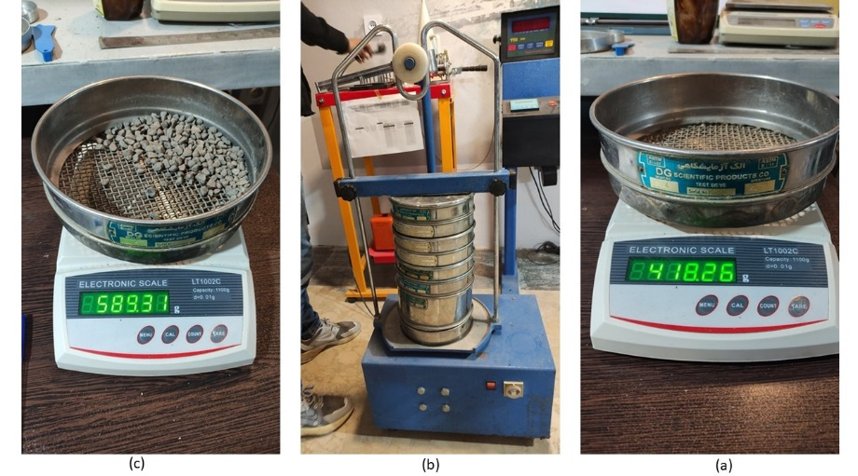
تصویر 1. (a). اندازه گیری وزن الک قبل از اعمال لرزش. (b). قرارگیری الکها برروی شیکر. (c). اندازه گیری وزن الک¬ها پس از اعمال لرزش.

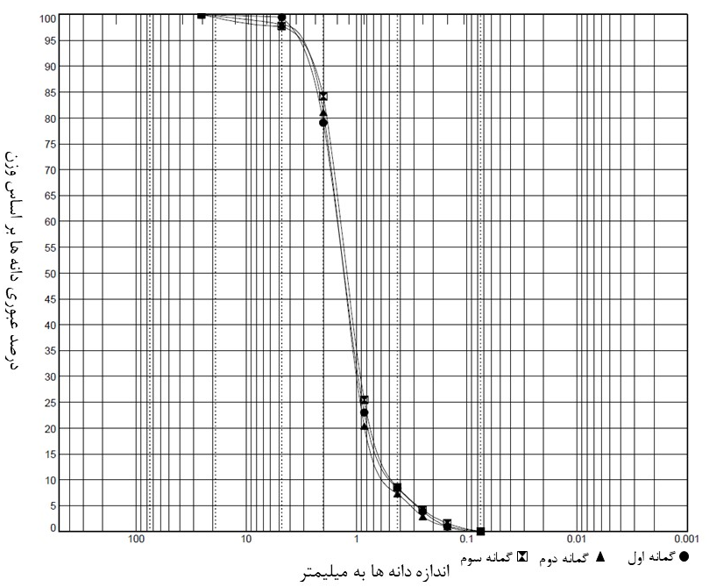
نمودار 1. نمودار دانه بندی سنگدانه مورد استفاده در این پژوهش
جدول 3. اندازه و مقدار سنگدانه ها در بازه های مختلف
اندازه(mm) | 0.075-0.16 | 0.16 – 0.25 | 0.25-0.42 | 0.42-0.85 | 0.85-2 | 2-4.8 | > 4.8
مقدار(%) | 2% | 2% | 4% | 15% | 58% | 17% | 2%

2-2-3-ریزدانههای پلاستیکی(WPLA)
ریزدانههای پلاستیکی مورد استفاده در این پژوهش از شرکت شیمی پلاست شمال تهیه گردیده است. این شرکت به عنوان مرجع جمع آوری، خرید و بازیافت بطریهای پلاستیکی (PET) در استان مازندران شناخته میشود و میتواند بعدها در صورت تولید انبوه کامپوزیتهای پلاستیک-سیمان در تهیه مواد اولیه PET این کامپوزیتها کمک کننده باشد. در این کارخانه بطریهای پلاستیکی پس از تفکیک از سایر زبالهها مجددا با توجه به رنگ PET و برخی از مشخصات شیمیایی تفکیک میگردند.
پس از این مرحله سه مرتبه مورد شست و شو قرار گرفته و در نهایت این شست و شو با آب داغ انجام میگردد تا آن دسته از برچسبها و لیبلهایی که دارای چسب قویتری نسبت به باقی بطریها بودهاند نیز جدا گردند و PET خالص بهدست آید. تصاویری از این کارخانه در تصویر3 و نیز ریزدانه پلاسیتکی تهیه شده برای انجام آزمایشها و ساخت نمونهها در تصویر2 قابل مشاهده میباشد. پس از تهیه محصول ریزدانه این کارخانه، باتوجه به جایگزین کردن ذرات PET با سنگدانهها در این پژوهش، به منظور بهدست آوردن نمودار دانهبندی، ابعاد و مقادیر ذرات PET نیز از استاندارد ملی ایران 4977 استفاده گردید، که این عمل نیز سه مرتبه تکرار شد و نتایج آن در نمودار 2 و میانگین آن نیز در جدول 4 قابل مشاهده میباشد. جدول4 مقدار این ذرات در بازههای مختلف را نشان میدهد[29].
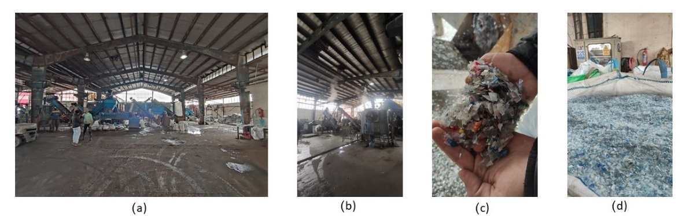
تصویر2. (a). کارخانه بازیافت شیمی پلاس (b). دستگاههای شست و شو پرکهای بطریها (c). لیبلها و برچسبهای جدا شده (d). محصول نهایی
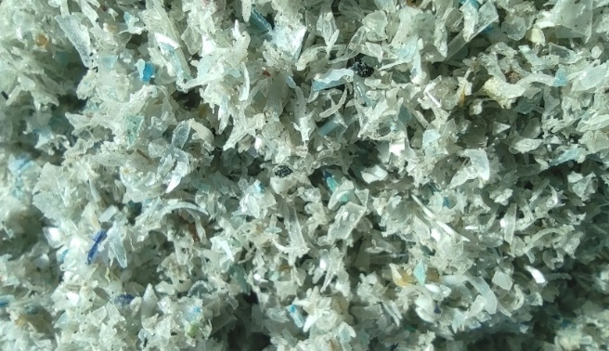
تصویر3. ریزدانه پلاستیکی مورد استفاده در این پژوهش

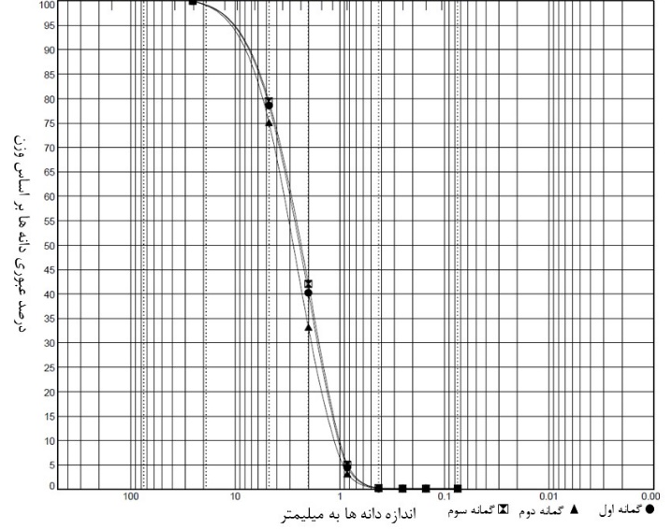
نمودار 2. نمودار دانه بندی ذرات WPLA مورد استفاده در این پژوهش

جدول 4. اندازه و مقدار دانههای پلاستیکی در بازه های مختلف
اندازه(mm) | 0.075-0.42 | 0.42-0.85 | 0.85-2 | 2-4.8 | > 4.8
مقدار(%) | 1% | 3% | 38% | 36% | 22%

3-نحوه ساخت و آماده سازی نمونهها
به منظور شناخت بهتر الزامات مربوط به شکل، ابعاد، و سایر الزامات آزمونهها و قالبها از استاندارد ملی ایران 1-1608 استفاده گردیده است[31]. در این استاندارد به سه نوع از قالبهایی که میتوان در نمونهبرداری بتن مورد استفاده قرار داد اشاره گردیدهاست که عبارتاند از، آزمونههای مکعبی، استوانهای و منشوری؛ که آزمونه مورد استفاده در این پژوهش از نوع دوم، یعنی آزمونههای مکعبی در اندازه 15*15*15 سانتی متر میباشد. همچنین استاندارد ملی ایران 2-1608 به ساخت و عملآوری نمونهها برای آزمونهای مقاومت اشاره دارد که در این بخش از آن استفاده گردیده است. توضیحاتی در این استاندارد که به نحوه پرکردن قالبها، نگهداری ملات پس از قالبگیری، و همچنین شرایط آزمایشگاهی نمونهها برای رسیدن به مقاومت مورد نیاز، همگی از مراجع انجام کار بودهاند[32]. پس از آنچه در قسمتهای اخیر بیان گردید، قالبهای 15*15*15 سانتیمتر متداول مورد استفاده در آزمایشگاههای منطقه تهیه گردید و نمونههای بتن مورد نظر جهت انجام آزمایشهای بعدی ساخته و در آنها ریخته شدند (تصویر4). اجزاء سازنده نمونههای ساخته شده در این پژوهش در جدول5 قابل مشاهده است.
جدول5. اجزاء تشکیل دهنده ملاتهای مورد پژوهش
ملات50% | ملات30% | ملات20% | ملات10% | ملات مرجع(0% پلاستیک) | اجزاء
358 | 419 | 434 | 467 | 515 | سیمان(kg/m3)
578 | 377 | 1041 | 1263 | 1546 | سنگدانه (kg/m3)
578 | 881 | 260 | 140 | 0 | پلاستیک(kg/m3)
192 | 209 | 217 | 233 | 257 | آب(kg/m3)

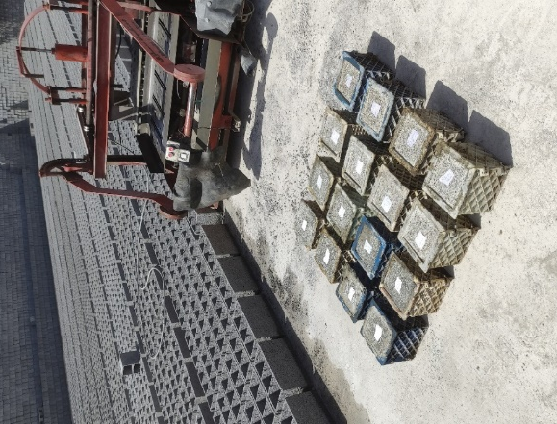
تصویر4. قالبهای پر شده از ملاتهای مورد نظر پس از یک روز.

پس از 24 ساعت قالبها باز شده و پس از وزن شدن، نمونهها در حوضچه آب قرار داده شدند تا برای انجام آزمایشهای بعدی کاملا عملآوری گردند(تصویر5). بر طبق استاندارد ملی ایران 2-1608، آزمونهها دستکم باید 16 ساعت در درون قالبها بمانند و این زمان نباید از 3روز فراتر رود. آبی که آزمونهها در آن قرار داده میشوند باید دمای 2±20 درجه سانتیگراد داشته باشد تا نمونهها به درستی عمل بیایند.
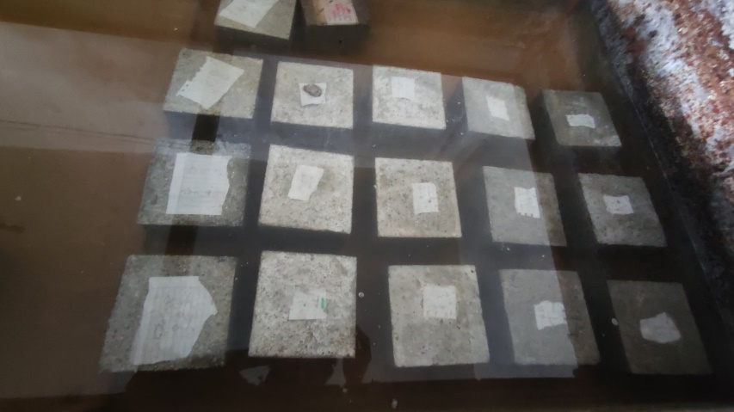
تصویر 5. قرار گرفتن نمونه¬ها در حوضچه آب

4-آنالیز و تجزیه یافتهها

4-1-وزن:
نمونههای مکعبی مورد استفاده در این پژوهش پس از 24 ساعت از قالب جدا شده و پیش از قرار دادن در حوضچه آب وزن شدند. این وزن کشی اولیه در محل ساخت اولیه انجام شد و و ترازوی مورد استفاده در آن مدل Camry EB9335 میباشد. میانگین وزن نمونهها با درصدهای مختلف به دست آمد و وزن تقریبی یک متر مکعب نمونهها، با استفاده از نسبت گیری قالب cm15*15*15 و یک متر مکعب طبق فرمول 1 محاسبه گردید.
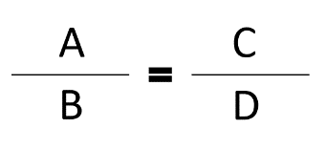
فرمول 1. نسبت حجم و وزن نمونههای مکعبی
که در آن:
- حجم مکعب 1*1*1 متر (m³ )
- حجم یک قالب 0.15*0.15*0.15 متر (m³)
- وزن(kg) یک متر مکعب از ملات مورد نظر (kg)
- وزن نمونه 0.15*0.15*0.15 متر (kg)
وزنهای به دست آمده با توجه به مشخص بودن درصد اختلاط هر یک از اجزاء ملات میتواند بیانگر مقادیر مورد نیاز آب، سیمان، سنگدانه و WPLA برای ساخت یک متر مکعب از هر یک از ملاتها باشد. تمامی نتایج به دست آمده در این بخش در (جدول6) آمده است و همانگونه که انتظار میرفت، با افزایش WPLA وزن نمونهها و همچنین مقدار آب و سیمان مصرفی در هر مترمکعب از نمونهها کاهش یافته است. یکی از اهداف اضافه کردن WPLA به ملاتهای سیمانی در این پژوهش سبک سازی آنها و دیگری کاهش مصرف سنگدانه طبیعی بوده است و با توجه به جدول6 این دو هدف محقق گردیدهاند.

جدول 6. وزن نمونه های مکعبی در شرایط مختلف
نمونه مورد مطالعه | 0% | 10% | 20% | 30% | 50%
میانگین وزن نمونههای 15*15*15 cm  (kg) | 7.8 | 7 | 6.7 | 6.2 | 5.9
وزن نمونه ها در یک متر مکعب  Kg/m³ | 2311.11 | 2074.07 | 1985.18 | 1837.03 | 1748.14
وزن آب مورد استفاده در یک متر مکعب(kg) | 256.79 | 230.44 | 220.55 | 204.11 | 194.23
وزن سیمان مورد استفاده در یک متر مکعب(kg) | 513.58 | 460.88 | 441.11 | 408.22 | 388.47
وزن سنگدانه طبیعی مورد استفاده در یک متر مکعب(kg) | 1540.74 | 1244.4 | 10.58.66 | 857.28 | 582.71
وزن WPLA مورد استفاده در یک متر مکعب(kg) | - | 138.26 | 264.66 | 367.40 | 582.71

4-2-مقاومت فشاری
از استاندارد ملی ایران 3-1608 به منظور انجام آزمون مقاومت فشاری نمونهها استفاده گردید[33]. نمونههای مورد نظر برای سنجش مقدار مقاومت فشاری در بازههای زمانی 3روز، 7روز، 14روز و 28 روز از آب خارج شده و در زیر جک دستگاه (آزمون SH-300) قرار داده شدند. تصویر6 بافت نمونهها پس از انجام آزمایش مقاومت فشاری را نشان میدهد که پراکندگی مقدار WPLA در هر یک از تصاویر قابل مشاهده میباشد.
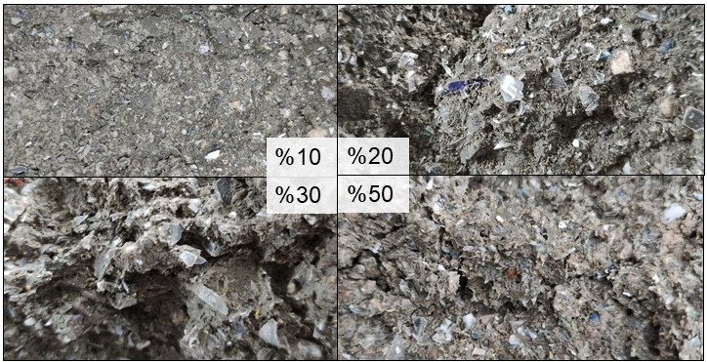
تصویر 6. پراکندگی WPLA در بافت کامپوزیتها پس از آزمون مقاومت فشاری

به منظور مقایسه مقاومت فشاری نمونههای مورد مطالعه در این پژوهش جدول7 و نمودار3 طراحی گردیدهاند. از جمله نکات قابل توجه در نمودار3 بالابودن محسوس مقاومت فشاری ملات 0% در مقایسه با دیگر ملاتها و پایین بودن محسوس مقاومت فشاری ملات 50% در مقایسه با دیگر ملاتها میباشد. همچنین در این نمودار مشاهده میشود که نمونه 30% در مقایسه با نمونه 20% ، با توجه به حجم WPLA بیشتری که در خود جای داده است کاهش مقاومت چشمگیری نداشته است. از دیگر نکات قابل توجه، مقاومت فشاری نزدیک دو نمونه 0% و 10% در روز چاردهم است که این افزایش مقاومت در ملات 10% همچون ملات 0% تا روز بیست و هشتم ادامه نیافت. نکته دیگری که در این نمودار مشاهده میگردد این است که هیچیک از ملاتهای با درصد WPLA بیشتر در بازههای زمانی یکسان نتوانستند مقاومت فشاری بالاتری نسبت به ملاتهای با درصد WPLA پایینتر ثبت کنند. با توجه به نمودار3، مقاومت فشاری 28 روزه نمونه 10% در مقایسه با ملات مرجع یا 0%، کاهشی در حدود 35% را متحمل شده است و ملاتهای 20، 30 و 50% هر کدام به ترتیب 45، 52 و 72% مقاومت فشاریشان کاهش پیدا کرده است.

جدول 7. جمع بندی مقاومت فشاری نمونه های مکعبی
مقاومت فشاری  (MPa)  درصد | روز سوم | روز هفتم | روز چهاردهم | روز بیست و هشتم
0% | 10.69 | 14.22 | 16.47 | 29.02
10% | 8.14 | 11.18 | 16.18 | 18.83
20% | 7.55 | 9.8 | 14.12 | 15.88
30% | 7.35 | 9.51 | 11.27 | 14.02
50% | 4.02 | 4.41 | 7.55 | 8.23

نمودار 3. جمع بندی مقاومت فشاری نمونه های مکعبی

5-نتیجه گیری
با توجه به اطلاعات به دست آمده در این پژوهش، افزودن WPLA به ملاتهای بتنی میتواند به عنوان راه حلی برای کاهش پسماندهای پلاستیکی در طبیعت و استخراج سنگدانههای طبیعی در کشور مطرح گردد. نتایج اندازهگیری وزن نمونهها نشان داد که وزن نمونه با افزایش WPLA کاهش مییابد، همچنین همانگونه که پیشبینی میگردید و در سایر پژوهشها نیز قابل مشاهده بوده است، مقاومت فشاری نمونهها نیز با افزایش WPLA کاهش پیدا کرد و این کاهش مقاومت درمقایسه با پژوهشهای دیگر چشمگیرتر بوده است، علت این امر میتواند عواملی نظیر جنس مواد اولیه و نیز سیمان مورد استفاده باشد، از طرفی اندازه ذرات سنگدانه وWPLA مورد استفاده در این پژوهش نیز به نحوی انتخاب شدند که فاقد ذرات درشتدانه بودهاند و این امر نیز میتواند در کاهش مقاومت آنها نسبت به نمونههای هم رده در پژوهشهای دیگر دخیل باشد، بنابراین یکی از پیشنهادات جهت افزایش مقاومت در پژوهشهای آتی میتواند بررسی نمونههای ساخته شده با استفاده از ذرات بزرگتر باشد و نیز استفاده از برخی افزودنیهای بتن مانند دوده سیلیس، خاکستر بادی، الیاف فلزی و دیگر افزدنیهای شناخته شده، به منظور افزایش مقاومت فشاری در عین کاهش وزن این ملاتها میتوانند مورد ارزیابی قرار گیرند.
در انتها لازم به ذکر میباشد که کاهش مقاومت فشاری تا مقدار 50 %جایگزینی WPLA با سنگدانه طبیعی در این پژوهش باعث ناکار آمدی نمونههای بتنی از لحاظ تحمل مقاومت فشاری نگردید و نمونه حاوی 50% ذرات WPLA مقاومت 28روزه، MPa8.23 را ثبت نمود که این مقدار در بازه MPa0.7 تا MPa7 که برای بتن سبک غیرباربر در استاندارد ASTM C129 بیان گردیدهاست، قرار دارد[34].

6- تشکر و قدردانی
نویسندگان مقاله از کارشناسان محترم آزمایشگاه بتن کپا ساحل جهت همکاری ارزشمندشان در انجام آزمایشهای مربوط به پژوهش حاضر قدردانی مینمایند.

مراجع
[1] Jambeck, J. R., Geyer, R., Wilcox, C., Siegler, T. R., Perryman, M., Andrady, A., & Law, K. L. (2015). Plastic waste inputs from land into the ocean. Science, 347(6223), 768-771.
[2] Preston, F., & Lehne, J. (2018). Making Concrete Change Innovation in Low-carbon Cement and Concrete.
[3] Anandan, S., & Alsubih, M. (2021). Mechanical strength characterization of plastic fiber reinforced cement concrete composites. Applied Sciences, 11(2), 852.
[4] Li, X., Ling, T. C., & Mo, K. H. (2020). Functions and impacts of plastic/rubber wastes as eco-friendly aggregate in concrete–A review. Construction and Building Materials, 240, 117869.
[5] Silva, D. A. D., Betioli, A. M., Gleize, P. J. P., Roman, H. R., Gomez, L. A., & Ribeiro, J. L. D. (2005). Degradation of recycled PET fibers in Portland cement-based materials. Cement and concrete research, 35(9), 1741-1746.
[6] De Lima, N. L. P., dos Santos Felipe, R. C. T., & Felipe, R. N. B. (2020). Cement mortars with use of polyethylene tereftalate aggregate: a review on its sustainability. Research, Society and Development, 9(8), e513985640-e513985640.
[7] Al-Tulaian, B. S., Al-Shannag, M. J., & Al-Hozaimy, A. R. (2016). Recycled plastic waste fibers for reinforcing Portland cement mortar. Construction and Building Materials, 127, 102-110. https://doi.org/10.1016/j.conbuildmat.2016.09.131.
[8] Del Rey Castillo, E., Almesfer, N., Saggi, O., & Ingham, J. M. (2020). Light-weight concrete with artificial aggregate manufactured from plastic waste. Construction and Building Materials, 265, 120199.
[9] Al-Manaseer, A. A., & Dalal, T. R. (1997). Concrete containing plastic aggregates. Concrete international, 19(8), 47-52.
[10] Shalaby, A., Ward, A., Refaee, A., Abd-El-Messieh, S., Abd-El-Nour, K., El-Nashar, D., & Zayed, H. (2013). Compressive strength and electrical properties of cement paste utilizing waste polyethylene terephthalate bottles. J Appl Sci Res, 9, 4160-73.
[11] Akçaözoğlu, S., Akçaözoğlu, K., & Atiş, C. D. (2013). Thermal conductivity, compressive strength and ultrasonic wave velocity of cementitious composite containing waste PET lightweight aggregate (WPLA). Composites Part B: Engineering, 45(1), 721-726. https://doi.org/10.1016/j.compositesb.2012.09.012.
[12] Safi, B., Saidi, M., Aboutaleb, D., & Maallem, M. (2013). The use of plastic waste as fine aggregate in the self-compacting mortars: Effect on physical and mechanical properties. Construction and Building Materials, 43, 436-442.
[13] Comby-Peyrot, I., Bernard, F., Bouchard, P. O., Bay, F., & Garcia-Diaz, E. (2009). Development and validation of a 3D computational tool to describe concrete behaviour at mesoscale. Application to the alkali-silica reaction. Computational Materials Science, 46(4), 1163-1177.
[14] Hanuseac, L., Barbuta, M., Bejan, L., Rosu, R., & Timu, A. (2021, February). Experimental study on hollow blocks with wastes. In Proceedings (Vol. 63, No. 1, p. 79). MDPI.
[15] Sowmiya, T. (2023). Experimental study on enhancement of compressive strength of concrete by polyethylene terephthalate flakes with fine aggregate and addition of silica flume to the volume of concrete. Journal of Survey in Fisheries Sciences, 10(2S), 504-512.
[16] Daisy Angel Priya, I., Akshaya, S., Harsha Neya, S., Vanitha, S., Karthigai Priya, P., & Johnson, J. N. (2023). Experimental investigation on replacement of PET aggregate as fine aggregate and water hyacinth as bio plasticizer in concrete. International Review of Applied Sciences and Engineering.
[17] Kangavar, M. E., Lokuge, W., Manalo, A., Karunasena, W., & Frigione, M. (2022). Investigation on the properties of concrete with recycled polyethylene terephthalate (PET) granules as fine aggregate replacement. Case Studies in Construction Materials, 16, e00934.
[18] Hannawi, K., Kamali-Bernard, S., & Prince, W. (2010). Physical and mechanical properties of mortars containing PET and PC waste aggregates. Waste management, 30(11), 2312-2320.
[19] Rahmani, E., Dehestani, M., Beygi, M. H. A., Allahyari, H., & Nikbin, I. M. (2013). On the mechanical properties of concrete containing waste PET particles. Construction and Building Materials, 47, 1302-1308. https://doi.org/10.1016/j.conbuildmat.2013.06.041.
[20] Gouasmi, M. T., Benosman, A., Taibi, H., Belbachir, M., & Senhadji, Y. (2016). Les Propriétés physico-thermiques des mortiers à base des agrégats composites. Journal of Materials and Environmental Science, 7(2), 409-415.
[21] Da Silva, A. M., de Brito, J., & Veiga, R. (2014). Incorporation of fine plastic aggregates in rendering mortars. Construction and Building Materials, 71, 226-236.
[22] Rahman, M. M., Mahi, M. A., & Chowdhury, T. U. (2013). Utilization of waste PET bottles as aggregate in masonry mortar. International Journal of Engineering Research & Technology (IJERT), 2(11), 1030-1035.
[23] Albano, C., Camacho, N., Hernández, M., Matheus, A., & Gutierrez, A. (2009). Influence of content and particle size of waste pet bottles on concrete behavior at different w/c ratios. Waste management, 29(10), 2707-2716.
[24] Marzouk, O. Y., Dheilly, R. M., & Queneudec, M. (2007). Valorization of post-consumer waste plastic in cementitious concrete composites. Waste management, 27(2), 310-318. https://doi.org/10.1016/j.wasman.2006.03.012.
[25] Waroonkun, T., Puangpinyo, T., & Tongtuam, Y. (2017). The Development of a Concrete Block Containing PET Plastic Bottle Flakes. Journal of Sustainable Development, 10(6), 186.
[26] Frigione, M. (2010). Recycling of PET bottles as fine aggregate in concrete. Waste management, 30(6), 1101-1106. https://doi.org/10.1016/j.wasman.2010.01.030.
[27] فیک سی سی(fikcc). ( 1400). سایت رسمی سیمان فیروزکوه. تاریخ دسترسی( 13/11/1400 ساعت 10:15 صبح)
https://www.fikcc.com/%d8%b3%db%8c%d9%85%d8%a7%d9%86-%d9%be%d8%b1%d8%aa%d9%84%d9%86%d8%af-%d8%aa%db%8c%d9%be-2/
[28] ASTM C70. (2006). Standard test method for surface moisture in fine aggregate.
[29] استاندارد ملی ایران 4977. (1393).سنگدانهها-دانهبندی سنگدانههای ریز و درشت- روش آزمون. تجدید نظر اول.
[30] استاندارد ملی ایران 11267. (1394).سنگدانهها-نمونه برداری از سنگدانهها-آیین کار. تجدید نظر اول.
[31] استاندارد ملی ایران 1-1608. (1393). بتن سخت شده-قسمت1:شکل، ابعاد و سایر الزامات آزمونهها و قالبها. تجدید نظر دوم.
[32] استاندارد ملی ایران 2-1608. (1393). بتن سخت شده-قسمت2:ساخت و عملآوری آزمونهها برای آزمونهای مقاومت. چاپ اول.
[33] استاندارد ملی ایران 3-1608. (1393). بتن سخت شده-قسمت3:تعیین مقومت فشاری آزمونهها-روش آزمون. چاپ اول.
[34] ASTM C129. (2011). Standard Specification for Nonloadbearing Concrete Masonry Units.
Bankoff, G., Frerks, G., & Hilhorst, D. (Eds.). (2013). Mapping Vulnerability:" Disasters, Development and People". Routledge.

* This paper was extracted from a master thesis titled “Feasibility study of using recycled materials in the construction of temporary post-disaster housing” under supervision by the second at University of Mazandaran.
مقاله حاضر برگرفته از پایان نامه کارشناسی ارشد نگارنده اول، با عنوان "امكان سنجي بهره گیری از مصالح بازيافتي در ساخت مسكن موقت پس از سانحه" که با راهنمایی نگارنده دوم، در دانشکده هنر و معماری دانشگاه مازندران ارائه شده است.
polyethylene terephthalate
waste plastic lightweight aggregate

